平成１６年度
細胞検査士養成講習
募集要項

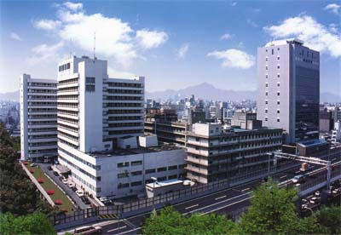

大阪府立成人病センター

授 業 風 景
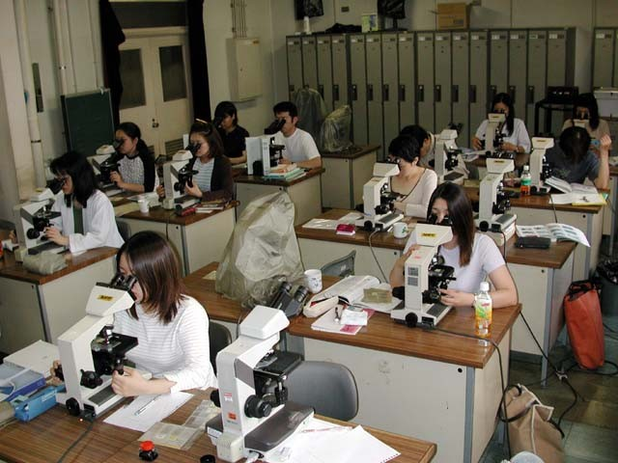
選考及び受講場所 大阪府立成人病センター
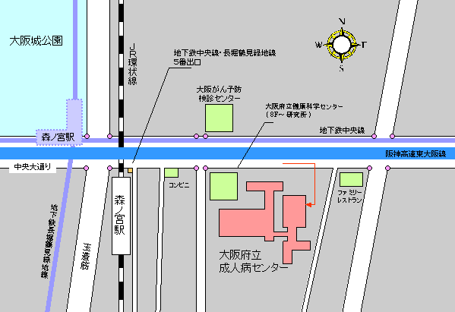
１ 講習期間 平成1６年４月１日から平成１６年９月３０日（６ヶ月間）
（但し、土・日・祝祭日を除く。午前９時から午後５時）

２ 願書受付 平成１６年１月７日（水）から２月１０日（火） ※2/10必着

３ 出願資格 臨床検査技師又は衛生検査技師の資格を有する方、もしくは平成１６年
３月に臨床・衛生検査技術者養成学校等の卒業見込の方

４ 出願手続 次の書類に検定料 ￥７，４００ を添えて提出してください。
（郵送の場合は現金書留でお願いします）
①申込書(別紙様式によるものに写真（５cm×４cm）を貼付）
②臨床検査技師・衛生検査技師免許証の写し、又は卒業見込証明書
③医療機関発行の健康診断書（別紙様式によるもの）
④推薦者がある場合は推薦状
⑤返信用封筒（返信先住所・氏名を記入）２通及び８０円切手２枚

５ 提出先 〒537-8511 大阪市東成区中道１－３－３
大阪府立成人病センター 総務課（人事）
細胞検査士養成講習担当 （℡06-6972-1181 内線 2407）

６ 募集人員 約２０名

７ 選 考 日時 平成１６年２月２１日（土） 午前９時から
筆記試験（国語・英語・病理）及び面接
場所 大阪府立成人病センター 本館５階会議室

８ 結果通知 本人宛に合否を文書で通知します

９ 講習料 合格者は平成１６年４月１日に ６ヵ月分 ￥３６０，０００ を納めていだだきます。ただし、卒業見込の方については ２か月分 ￥１２０，０００ を４月１日に、残額を５月末日までに分納することができます。
納入済の講習料はいかなる理由があっても返納できません。
他に、教科書代その他若干を要します。
（講習料は平成１６年４月１日に改定されることがあります）

10 その他 平成１６年３月に臨床・衛生検査技術者養成学校等の卒業見込者で、臨
床検査技師又は衛生検査技師国家資格試験を不合格となった場合は、
当所の試験に合格していても退所していただきます。
11 講習課程
講 義
- 病理組織学総論
- 病理組織学各論
婦人科・消化器・呼吸器・泌尿器・乳腺・その他
- 細胞診総論
- 細胞診各論
婦人科・消化器・呼吸器・泌尿器・乳腺・体腔液
・甲状腺・リンパ節・非上皮性腫瘍・その他
- 染色法総論
- 染色法各論
- 特殊検査法
電子顕微鏡・その他
- 検体処理技術
- 検査器具取扱法
実 習
- 各種検体処理法
- 染色
- 検鏡
細胞標本スクリーニング
- スライドカンファレンス
- 検査器具取扱法

- 講習修了日以後細胞検査士資格認定試験までの間、自主学習（自主学習料 １ヶ月 ￥ ３，６９０。 平成１６年４月１日に改定されることがあります）することができます

